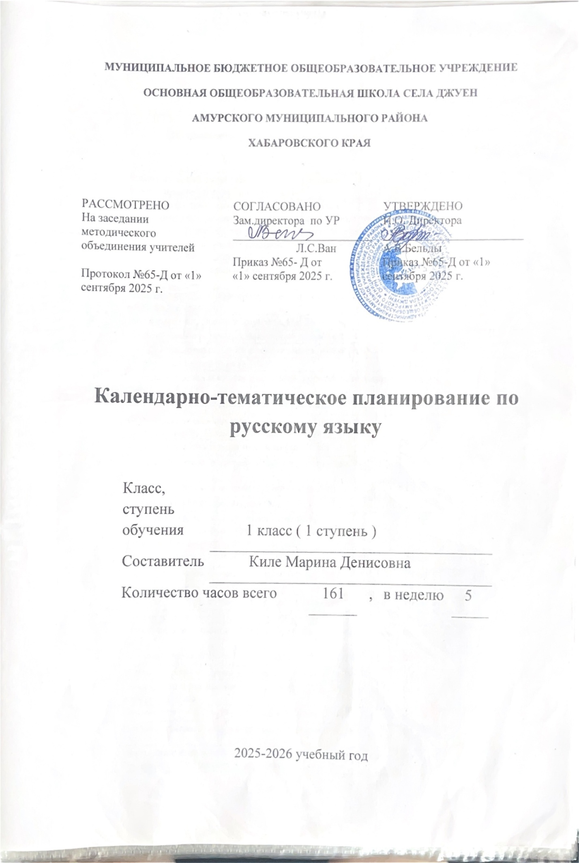

Русский язык 1 класс
№  п/п | Наименование разделов, тем программы | Дата
№  п/п | Наименование разделов, тем программы | план | факт
1 четверть
 | Работа с серией сюжетных картинок. Пропись. Ориентировка на странице прописей | 01.09
 | Составление рассказов (устно) по собственым наблюдениям, по сюжетным картинкам на разные темы. Отработка алгоритма действий на странице прописей | 02.09
 | Прописи - первая учебная тетрадь. Тренировка мелкой моторики руки. (Пропись 1, с.3-6) | 03.09
 | Рабочая строка. Верхняя и нижняя линии рабочей строки (с.7-8) | 04.09
 | Обводка рисунков по контуру. Письмо овалов и полуовалов (с.9-10) | 05.09
 | Рисование полуовалов и кругов (с.11-12) | 08.09
 | Письмо длинных прямых наклонных линий (с.13-14) | 09.09
 | Письмо наклонных линий с закруглением внизу (с.15-17) | 10.09
 | Письмо элементов букв (с.18-20) | 11.09
 | Письмо больших и маленьких овалов, коротких наклонных линий (с.21-23) | 12.09
 | Письмо коротких и длинных линий (с.24-26) | 15.09
 | Повторение и обобщение пройденного материала по русскому языку. Письмо наклонных линий (с.27-29) | 16.09
 | Письмо коротких и длинных линий (с.30-32) | 17.09
 | Письмо строчной и заглавной букв А, а (Пропись № 2, с.3-4) | 18.09
 | Письмо строчной и заглавной букв О, о (с.5-6) | 19.09
 | Письмо строчной и заглавной букв И, и (с.7-8) | 22.09
 | Повторение и обобщение изученных звуков и обозначающих их букв. Функция этих букв в слоге-слиянии. Письмо изученных букв (с.8) | 23.09
 | Письмо строчной буквы ы (с.9-10) | 24.09
 | Письмо строчной буквы у, заглавной У (с.11-12) | 25.09
 | Повторение и письмо изученных букв (с.13) | 26.09
 | Письмо строчной буквы н, Заглавной буквы Н (с.14-15 | 29.09
 | Письмо строчной с заглавной букв С (с.16-17) | 30.09
 | Повторение и письмо изученных букв. Диктант изученных букв | 01.10
 | Письмо строчной буквы к, заглавной буквы К (с.18-19) | 02.10
 | Письмо строчной буквы т, заглавной буквы Т (с.20-21) | 03.10
 | Повторение и письмо изученных букв (с.22). Диктант изученных букв | 06.10
 | Письмо строчной буквы л, заглавной буквы Л (с.23-24) | 07.10
 | Письмо строчной буквы р, заглавной буквы Р (с.26-27) | 08.10
 | Повторение и письмо слов и предложений с изученными буквами (с.25). Диктант букв, слогов | 09.10
 | Письмо строчной буквы в | 10.10
 | Письмо заглавной буквы В | 13.10
 | Повторение изученных букв. Письмо слов и предложений с изученными буквами | 14.10
 | Письмо строчной буквы е | 15.10
 | Письмо заглавной буквы Е | 16.10
 | Повторение изученных букв. Письмо слов и предложений с изученными буквами | 17.10
 | Письмо строчной буквы п | 20.10
 | Письмо заглавной буквы П | 21.10
 | Письмо строчной буквы м | 22.10
 | Письмо заглавной буквы М | 23.10
 | Повторение изученных букв. Письмо слов и предложений с изученными буквами (с.5, 8). Диктант букв, слов, слогов | 24.10
2 четверть
 | Письмо строчной буквы з | 05.11
 | Письмо заглавной буквы З | 06.11
 | Письмо строчной буквы б | 07.11
 | Письмо заглавной буквы Б | 10.11
 | Письмо слов и предложений с изученными буквами | 11.11
 | Письмо строчной буквы д | 12.11
 | Письмо заглавной буквы Д | 13.11
 | Написание строчной и заглавной букв Д, д. Списывание текстов | 14.11
 | Письмо строчной буквы я | 17.11
 | Письмо заглавной буквы Я | 18.11
 | Письмо текстов с изученными буквами | 19.11
 | Письмо строчной буквы г | 20.11
 | Письмо заглавной буквы Г | 21.11
 | Письмо текстов с изученными буквами. Диктант букв, слогов, слов с изученными буквами | 24.11
 | Письмо строчной буквы ч | 25.11
 | Письмо заглавной буквы Ч | 26.11
 | Написание буквы ь, слов и предложений с ь | 27.11
 | Диктант букв, слогов, слов с изученными буквами. Закрепление. Написание слов и предложений с ь | 28.11
 | Письмо строчной буквы ш | 01.12
 | Письмо заглавной буквы Ш | 02.12
 | Закрепление. Написание слов и предложений с ш | 03.12
 | Письмо строчной буквы ж | 04.12
 | Письмо заглавной буквы Ж | 05.12
 | Списывание с письменного и печатного текста | 08.12
 | Письмо слов с сочетаниями жи – ши | 09.12
 | Письмо строчной буквы ё | 10.12
 | Письмо заглавной буквы Ё | 11.12
 | Закрепление. Написание слов и предложений с ё | 12.12
 | Письмо строчной буквы й | 15.12
 | Письмо заглавной буквы Й | 16.12
 | Диктант букв, слогов, слов с изученными буквами | 17.12
 | Письмо строчной буквы х | 18.12
 | Письмо заглавной буквы Х | 19.12
 | Письмо слов с изученными буквами. Списывание с письменного и печатного текста | 22.12
 | Письмо строчной буквы ю, (с.19-20) | 23.12
 | Письмо заглавной буквы Ю | 24.12
 | Диктант букв, слогов, слов с изученными буквами | 25.12
 | Письмо строчной буквы ц | 26.12
 | Письмо заглавной буквы Ц | 29.12
 | Письмо строчной буквы э | 30.12
3 четверть
 | Письмо заглавной буквы Э | 12.01
 | Диктант слов и предложений с изученными буквами | 13.01
 | Письмо строчной буквы щ. Написание слов с сочетаниями ЩА, ЩЕ, ЩУ. (с.27-28) | 14.01
 | Письмо строчной буквы щ. Написание слов с сочетаниями ЩА, ЩЕ, ЩУ. | 15.01
 | Письмо заглавной буквы Щ. Написание слов с сочетаниями ЩА, ЩЕ, ЩУ | 16.01
 | Письмо заглавной буквы Щ. Написание слов с сочетаниями ЩА, ЩЕ, ЩУ | 19.01
 | Письмо строчной буквы ф | 20.01
 | Письмо заглавной буквы Ф | 21.01
 | Закрепление. Написание слов и предложений с изученными буквами. Списывание. Запись слов и предложений под диктовку | 22.01
 | Написание строчных ь и ъ | 23.01
 | Написание слов, предложений с буквами ь, ъ | 26.01
 | Повторение пройденного материала: оформление границ предложений; ь – показатель мягкости | 27.01
 | Повторение пройденного материала: оформление границ предложений; ь – показатель мягкости | 28.01
 | Повторение изученного в букварный период | 29.01
 | Повторение изученного в букварный период | 30.01
 | Упражнение в списывании с печатного и письменного текста, в записи под диктовку | 02.02
 | Упражнение в списывании с печатного и письменного текста, в записи под диктовку | 03.02
 | Повторение изученного. Письмо слов, предложений о Родине | 04.02
 | Повторение пройденного материала: определение границ предложений в сплошном тексте, соотношение между звуками и буквами | 05.02
 | Повторение пройденного материала: определение границ предложений в сплошном тексте, соотношение между звуками и буквами | 06.02
 | Повторение пройденного материала: двойная роль букв Е, Ё, Ю, Я, а также Ь, роль букв, обозначающих гласные звуки в позиционном чтении слияний | 09.02
 | Повторение пройденного материала: двойная роль букв Е, Ё, Ю, Я, а также Ь, роль букв, обозначающих гласные звуки в позиционном чтении слияний | 10.02
 | Повторение пройденного материала: правописание сочетаний ЖИ-ШИ, ЧА-ЩА, ЧУ-ЩУ | 11.02
 | Повторение пройденного материала: правописание сочетаний ЖИ-ШИ, ЧА-ЩА, ЧУ-ЩУ | 12.02
 | Повторение изученного материала: непарные по звонкости | 13.02
 | Повторение пройденного: ь в середине и в конце слова как показатель мягкости предшествующего согласного | 02.03
 | Повторение пройденного: Омонимия имён нарицательных и имён собственных (клички животных) | 03.03
 | Повторение пройденного: Омонимия имён нарицательных и имён собственных (клички животных) | 04.03
 | Повторение изученного материала: непарные по звонкости/глухости и мягкости/твёрдости | 05.03
 | Повторение изученного материала: непарные по звонкости/глухости и мягкости/твёрдости | 06.03
 | Повторение изученного материала: согласные звуки и соответствующие им буквы | 09.03
 | Повторение изученного материала: способы обозначения звука [й’] на письме | 10.03
 | Повторение изученного материала: Двойные роли букв е, ё, ю, я | 11.03
 | Повторение изученного материала: Двойные роли букв е, ё, ю, я | 12.03
 | Знакомство с учебником «Русский язык». Наша речь. Её значение в жизни людей | 13.03
 | Язык и речь. Устная и письменная речь (общее представление). Русский язык - родной язык русского народа. Русский язык - государственный язык нашей страны, Российской Федерации | 16.03
 | Текст и предложение (общее представление). Смысловая связь предложений в тексте. Заголовок текста | 17.03
 | Предложение как группа слов, выражающая законченную мысль (общее представление). Связь слов в предложении. Оформление предложений в устной и письменной речи | 18.03
 | Диалог (общее представление). Оформление предложений в диалогической речи. Знаки препинания конца предложения | 19.03
 | Слово как единица языка и речи. Слово как единство звучания и значения. Роль слов в речи. Составление текста по рисунку и опорным словам | 20.03
 | Слова-названия предметов и явлений, слова названия признаков предметов, слова-названия действий предметов. Вопросы, на которые отвечают эти слова. Тематические группы слов | 23.03
 | Слова-названия предметов и явлений, слова названия признаков предметов, слова-названия действий предметов. Вопросы, на которые отвечают эти слова. Тематические группы слов | 24.03
 | Тематические группы слов. Слова-названия предметов, отвечающие на вопросы к т о? и ч т о? | 25.03
 | Тематические группы слов. Слова-названия предметов, отвечающие на вопросы к т о? и ч т о? Вежливые слова | 26.03
 | Однозначные и многозначные слова (общее представление). Слова, близкие и противоположные по значению. Словари русского языка | 27.03
4 четверть
 | Слог как минимальная произносительная единица. Слогообразующая роль гласных. Деление слов на слоги | 06.04
 | Слог как минимальная произносительная единица. Слогообразующая роль гласных. Деление слов на слоги | 07.04
 | Слово и слог. Выделение слогов в слове. Анализ слоговых моделей слов | 08.04
 | Перенос слов (общее представление). Правила переноса слов с одной строки на другую | 09.04
 | Правила переноса слов с одной строки на другую. Упражнение в переносе слов | 10.04
 | Ударение (общее представление). Способы выделения ударения | 13.04
 | Графическое обозначение ударения. Ударные и безударные слоги. Работа с «Орфоэпическим словарём" | 14.04
 | Ударение. Словообразующая роль ударения | 15.04
 | Звуки и буквы. Смысло- различительная роль звуков и букв в слове | 16.04
 | Звуки и буквы. Условные обозначения звуков | 17.04
 | Русский алфавит, или Азбука. Значение алфавита | 20.04
 | Алфавит. Алфавитный порядок слов | 21.04
 | Использование алфавита при работе со словарями | 22.04
 | Гласные звуки. Буквы, обозначающие гласные звуки. Смыслоразличительная роль гласных звуков и букв, обозначающих гласные звуки | 23.04
 | Гласные звуки и буквы, обозначающие гласные звуки. Буквы е, ё, ю, я и их функции в слове. Слогообразующая и смыслоразличительная | 24.04
 | Слова с буквой э. Слова с буквой э, которые пришли в наш язык из других языков. Словарь иностранных слов | 27.04
 | Ударные и безударные гласные звуки. Знакомство с памяткой 2 «Как определить в слове ударный и безударный гласные звуки» | 28.04
 | Наблюдение над обозначением гласных звуков буквами в ударных и безударных слогах (общее представление) | 29.04
 | Обозначение гласных звуков буквами в ударных и безударных слогах | 30.04
 | Особенности проверочного и проверяемого слов | 04.05
 | Обозначение гласных звуков буквами в ударных и безударных слогах. Планирование учебных действий при подборе проверочного слова путём изменения формы слова | 05.05
 | Обозначение гласных звуков буквами в безударных слогах двусложных слов | 06.05
 | Наблюдение над единообразным написанием буквы безударного гласного звука в одинаковой части (корне) однокоренных слов. Знакомство с «Орфографическим словарём» | 07.05
 | Согласные звуки и буквы, обозначающие согласные звуки. Проверочная работа "Ударные и безударные гласные звуки" | 08.05
 | Согласные звуки и буквы, обозначающие согласные звуки | 11.05
 | Удвоенные согласные. Перенос слов с удвоенными согласными. Понятие: удвоенные согласные | 12.05
 | Твёрдые и мягкие согласные звуки. Буквы для обозначения твёрдых и мягких согласных звуков | 13.05
 | Твёрдые и мягкие согласные звуки. Буквы для обозначения твёрдых и мягких согласных звуков. Смысло-различительная роль согласных звуков | 14.05
 | Парные и непарные по твёрдости-мягкости согласные звуки и их обозначение на письме буквами | 15.05
 | Парные звонкие и глухие согласные звуки. Непарные по глухости- звонкости согласные звуки. Наблюдение над произнесением парных по глухости-звонкости согласных звуков на конце слова | 18.05
 | Шипящие согласные звуки. Непарные твёрдые и непарные мягкие шипящие звуки. Буквы, обозначающие шипящие согласные звуки | 19.05
 | Слова с буквосочетаниями чк, чн, чт | 20.05
 | Слова с буквосочетаниями чк, чн, чт | 21.05
 | Произношение слов с буквосочетаниями с чн и чт в соответствии с нормами литературного произношения. Работа с «Орфоэпическим словарём» | 22.05
 | Буквосочетания жи-ши, ча-ща, чу-щу. Правило правописания буквосочетаний жи-ши, ча-ща, чу-щу. Словарный диктант | 25.05
 | Правописание слов с буквосочетаниями жи-ши | 26.05

